Тема недели : «Насекомые»
(12.04.2020г-15.04.2020г)
Вторник
1.Просмотр презентации
https://youtu.be/2rkB_75NZJg
2. Рассмотри насекомое. Назови его.
Назови части тела насекомых.
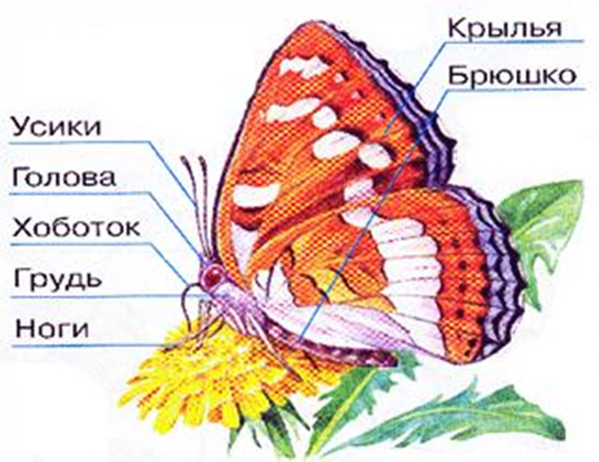
3. Посмотреть мультик
https://www.youtube.com/watch?v=o9sYAW9BvN4
Среда
1.Упражнение "Посчитай"
1 муха, 2 ..., 3 ..., 4 ..., 5 ...
1 комар, 2 ..., 3 ..., 4 ..., 5 ...
1 жук, 2 ..., 3 ..., 4 ..., 5 …
1 пчела, 2 ..., 3 ..., 4 ..., 5 …
1 кузнечик, 2 ..., 3 ..., 4 ..., 5 …и т.д.

2. Упражнение "Подбери признак"
Бабочка (какая?) ...красивая, разноцветная, маленькая
Муравей (какой?) .... сильный, маленький, выносливый,
Муха (какая?)…чёрная, вредная
Комар (какой?) ...кусачий, маленьких, назойливый
Пчела (какая?) ...трудолюбивая, полосатая
Насекомые (Какие?)…полезные, вредные, маленькие
3. Упражнение «1 много»
Бабочка-бабочки
Пчела-пчёлы
Муравей-муравьи и тд.
Четверг
1. Тесты
https://youtu.be/Kt4VzuIqkK4
https://youtu.be/7uHN6SQvqDA
2. Упражнение «4 лишний». Обведи лишний предмет и объясни свой выбор. (1 картинка: лишний гриб, потому что все остальные картинки-цветы, а гриб-не цветок. 2 картинка: Лишний шар, потому что это игрушка, а все остальные - насекомые).
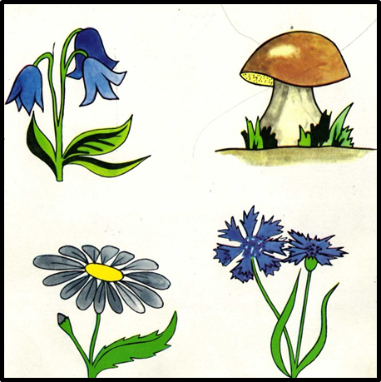
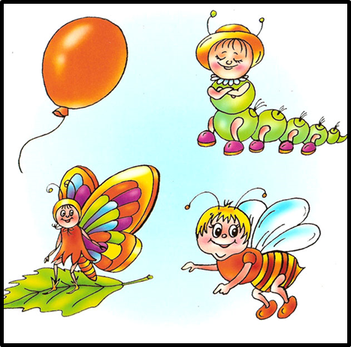
-Назови полезных насекомых. Затем назови вредных насекомых.
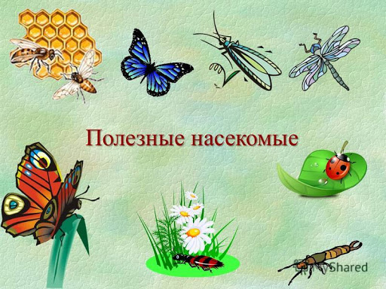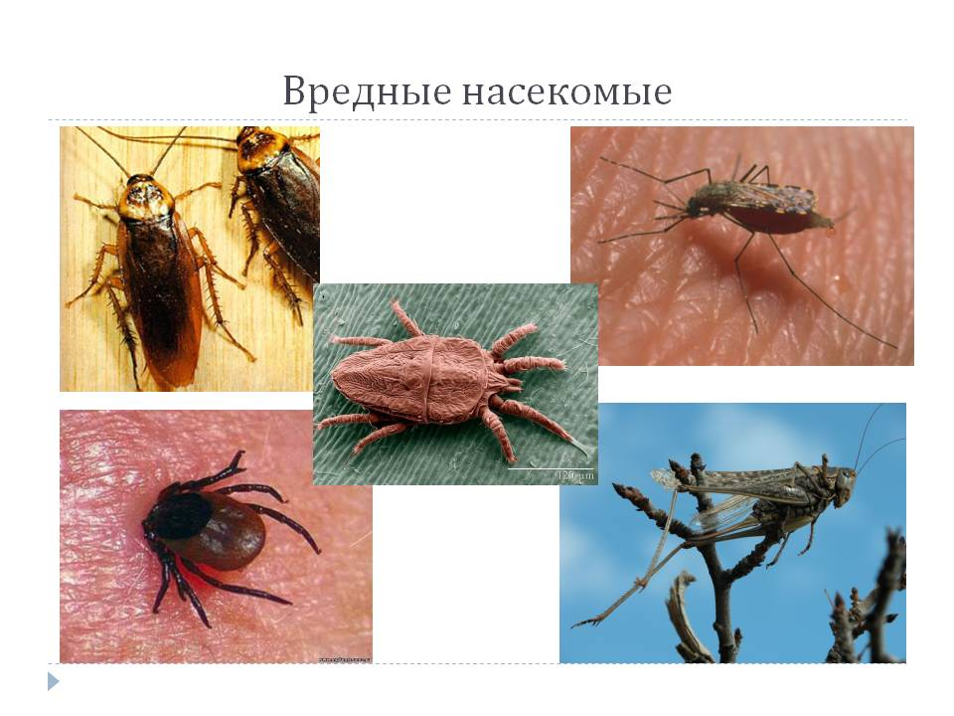

Пятница
Обобщающая беседа «Насекомые»
Ответь на вопросы:
- Почему насекомые легко прячутся? Потому что окраска у них такая же, как и места, на которых они любят находиться.
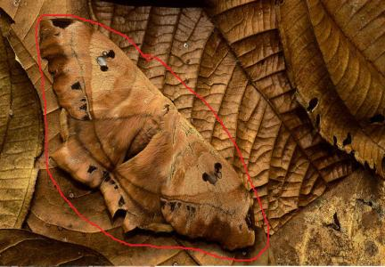- Зачем им такая окраска? Для защиты от врагов (птиц).
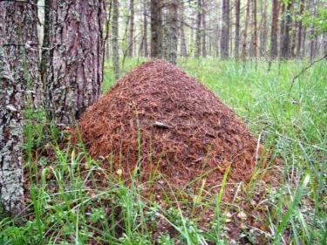
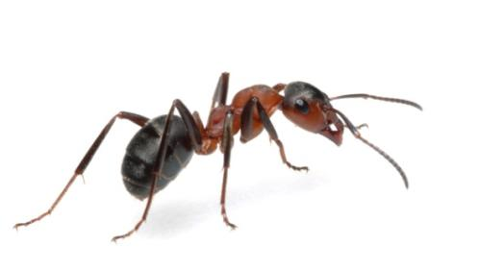

Что это за большая гора? – муравейник.
Кто там живёт, кто его построил, из чего
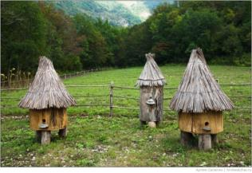
Рассмотрите муравья, обратите внимание детей на окраску, объясните, что такая окраска помогает ему прятаться от врагов.

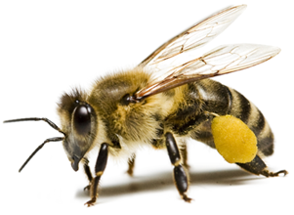

- Кто же это? Пчела
-А вот и её дом. Как он называется? улей.
Пчела любит собирать сладкий сок с цветов, несёт его в улей и там готовит мёд.
Рассматриваем окраску пчелы, не зря она такая яркая, она как бы предупреждает: «Не подходи! Ужалю!»

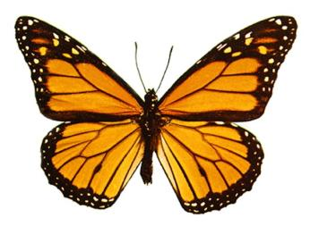
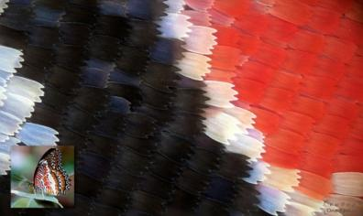

Крылья бабочки покрыты мелкими чешуйками и если потрогать бабочку за крылышко чешуйки будут стёрты, бабочка не сможет летать и погибнет.

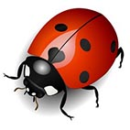
У бабочки длинный изогнутый хоботок. Который она опускает внутрь цветка и пьёт сладкий сок.
-А есть ли у бабочки домик? Нет

- А как вы думаете, почему божья коровка такая яркая? Ведь её хорошо видно на зелёном листе, её любая птица заметит. Оказывается, эта малышка умеет хорошо защищаться. В минуту опасности она выделяет жидкость жёлтого цвета, которая плохо пахнет. Она – то и отпугивает врагов.

- Насекомые бывают вредные и полезные.
Полезные – это те насекомые, которые приносят пользу природе, делают её красивее, ярче.
А вредные наносят вред – кусают людей и животных, разносят различные заболевания, уничтожают растения.

